Автоматизация звуков К и Кь

**ЗВУК К. (№1)**

**1. Артикуляционная гимнастика.**

**2. Автоматизация звука [к]в слогах.**

|  |  |  |  |
| --- | --- | --- | --- |
| ка-ко-ку-кы | ко-ку-кы-ка | ку-кы-ка-ко | кы-ка-ко-ку |
| ак-ок-ук-ык | ок-ук-ык-ак | ук-ык-ак-ок | ык-ак-ок-ку |
| ак-ак-ак- бак, мак, так; | | ок-ок-ок- ток, бок, сок, док; | |
| ук-ук-ук- тук, бук, внук, паук; | | ык-ык-ык- бык; | |
| ик-ик-ик- пик, веник, финик; | | ек-ек-ек- век, бег, снег; | |
| як-як-як- маяк, як. | |  | |

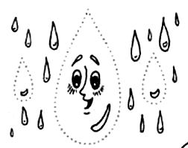

**3. Послушай и повтори. Обведи капельки.**

Дождик, дождик, веселей!  
Капай, капай, не жалей!  
Кап! Кап! Кап!...

**4. Угадай слово, которое**

заканчивается звуком [к]:  
уро..., дру..., сту..., сапо..., то..., кри..., суро...,   
вени..., шнуро..., поро..., като..., замо...,   
брело..., зна..., кло..., трес... .

**5. Автоматизация звука [к] в словах.**

Бак, мак, так, маховик, паук, индюк, тук, бук внук, бык, бок, док, табак, поток, опенок, паек, веник, ботинок, дубок, моток, охотник, молоток, тюбик, финик, путник, пик, як, маяк, каюк, тупик.

**ЗВУК К. (№2)**

**1. Отгадай загадку. Обведи отгадку.**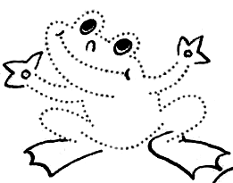

Зелены мы, как трава   
Наша песенка: «Ква-ква».

**2. Угадай слово, начав его звуком [к], [к']:**

...окос, ...исть, ...ино, ...нига, ...ошка, ...ит, ...рот, ...ольцо,  
...екс, ...олдун, ...офе, ...ость, ...амень, ...олодец, ...орова.

**3. Автоматизация звука [к]в слогах.**

|  |  |
| --- | --- |
| Ква-кво-кву-квы | кна-кно-кну-кны |
| Кво-кву-квы-ква | кно-кну-кны-кна |
| Кву-квы-ква-кво | кну-кны-кна-кно |
| Квы-ква-кво-кву | кны-кна-кно-кну |

**4. Названия, каких картинок звучат, похоже?**

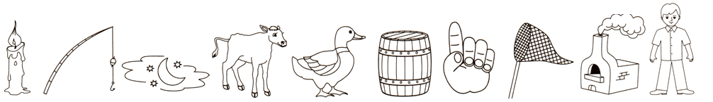

**5. Игра «Веселый счет». Сосчитай уток.**

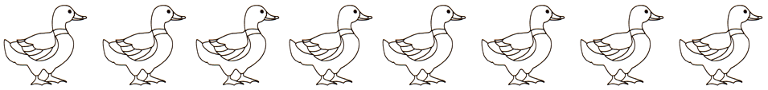

**ЗВУК К. (№5)**

**1. Повторить чистоговорки.**

|  |  |
| --- | --- |
| ка — ка — ка — наша ноша не легка; | Ниток клубок укатился в уголок. |
| ко — ко — ко — убежали далеко; | Клава клала лук на полку, |
| ку — ку — ку — покупаем мы муку. | Кликнула к себе Николку. |

**2. Игра « Один-много».**

|  |  |  |
| --- | --- | --- |
| Кабан – кабаны | кабина – кабины, | камень – камни, |
| канава – канавы, | капкан - капканы, | конь – кони, |
| кот – коты, | канат – канаты, | комета – кометы, |
| конфета – конфеты, | команда – команды, | комната – комнаты. |

**3. Игра «Прятки». Назови картинки.**

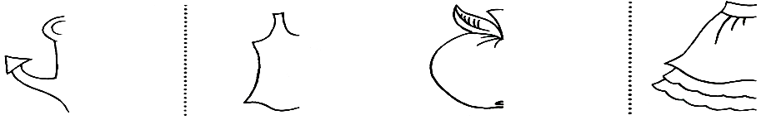

**4. Повторить чистоговорки.**

|  |  |
| --- | --- |
| На кокосы, на кокосы | На скамейке семь котят |
| Налетели мы, как осы, | Все котята есть хотят. |
| А кокосы высоко, | В миску мы кисель нальем – |
| Высоко и далеко.* | Вот вам миска с киселем. |

**ЗВУК К. (№6)**

**1. Отгадай загадку. Обведи отгадку.**

|  |  |
| --- | --- |
| Без крыльев летят, Без ног бегут, | загадка тучка |
| Без паруса плывут. (облака) |
|  |

**2. Игра « Один-много».**

|  |  |
| --- | --- |
| Один бак – много баков | одна буква – много букв |
| Один мак – много маков | одна тыква – много тыкв |
| Один бук – много буков | одно окно – много окон |
| Один паук – много пауков | один маяк – много маяков |
| Один бык – много быков | один индюк – много индюков |
| Один дубок – много дубков | один веник – много веников |

**3. Повторить чистоговорку.**

|  |  |
| --- | --- |
| Киска, киска, где твоя миска? | чистоговорка киска |
| Ест киска суп из миски: |
| Сыта киска – пуста миска. |
| (Выложить из счетных палочек) |

**4. Автоматизация звука [к] в словочетаниях.**

мяукать под окном; купать коней в Оке; выкопать канаву; покупать комок; коптить окуней.

**5. Игра «Прятки». Назови картинки.**

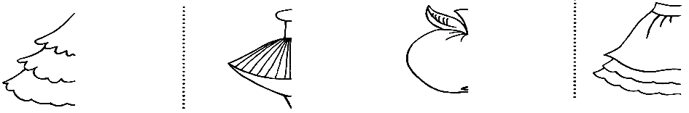

**ЗВУК К. (№7)**

**1. Игра «Исправь ошибку».**

|  |  |
| --- | --- |
| Письмо пишет дедушку. | Наша мышка поймала кошку. |
| Катушка ниток купила бабушку. | Камешек нашёл Пашу. |
| На шубу вешают вешалку. | Камыши сидят в лягушке. |
| Ландыши нашли Наташу. | В картошку положили мешок. |

**2. Игра «Веселый счет».**

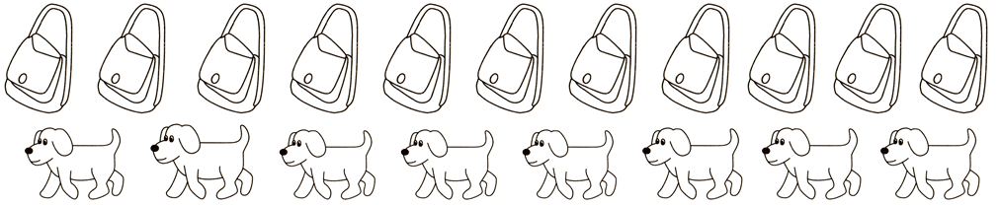

**3. Автоматизация звука [к] в словах.**

Как, какаду, какао, какая, каемка, капкан, квак, койка, кок, кокон, комок, копейка, кнопка, кубик, кубок, покупка, пикник, конь, утка.

**ЗВУК Кь. (№1)**

**1. Автоматизация звука [к'] в слогах.**

|  |  |
| --- | --- |
| кя-кя - кя-кя-кя | кя-ке-кю-ки |
| ке-ке - ке-ке-ке | ке-кю-ки-кя |
| кю-кю - кю-кю-кю | кю-ки-кя-ке |
| ки-ки - ки-ки-ки | ки-кя-ке-кю |

**2. Автоматизация звука [к'] в словах.**

Киви, кивок, кино, Ким, кипа, коньки, кубики, маки, кепи, кепка, бакен, кит, кипяток, ботинки, Никита, букет, пакет, океан, пеньки, кеды, потомки.

**3. Автоматизация звука [к'] в словочетаниях.**

покупать маки; надевать кепку и кеды; кивать Никите; надевать накидку; пить кипяток; кубики в пакете; Никитины ботинки; ходить в кино.

**4. Повторить чистоговорки.**

|  |  |
| --- | --- |
| В океане кит, киту кипяток кипятит. | Покупаем мы покупки: |
| Кепку с этикеткой покупает Светка. | Для Никиты те покупки |
|  | И для Кима те покупки. |
|  | А в покупках утки, дудки, |
|  | Кубики и незабудки. |

**5. Игра «Чего не хватает?» (ручки, лапки, ножки).**

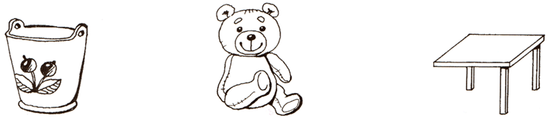

**Закрепление звука [К] в речи ребёнка**

Необходимо закрепить успехи на материале слогов, слов и фраз (именно в такой по, КЭ-КЭ-КЭ-…, КЫ-КЫ-КЫ-….

 КА: каша, калач, казна, казак, карандаш, Катя, калоши, кабачок, каркает и т.д.

 КО: кот, кошка, Коля, корь, коршун, копья, кольт, кость, Костя, коклюш и т.д.

 КУ: курица, кулёк, кукла, кукушка, кушак, кусок, кулич, кубик, куртка и т.д.

*Посложнее, - в середине:*акула, сокол, вокал, вокзал, Максим, скворец и т.д.

*«Ласковые» слова – неиссякаемый источник звука*[К] в конце слова: стол – столиК, палец – пальчиК, нос – носиК, дом – домиК и т.д.. Конечно, «ласковый» вариант слова должен вспомнить ребёнок. Игру «Ласковые слова» хорошо проводить с мячом.

**Словообразование даст огромный материал для закрепление звука К:**

*«Животные и их детёныши»*: кот- котёноК, лиса – лисёноК, волк – волчоноК, медведь – медвежоноК, скворец – скворчоноК, грач – грачоноК, бобр – бобрёноК и т.д.

*«Профессии и занятия людей»:* ученица – учениК, умница – умниК, модница – модниК, море – моряК, рыба – рыбаК, пожар – пожарниК, двор – дворниК и т.д.

**Отработав звук [К] на материале слов, приступайте к чистоговоркам:**

 Ка-ка-ка, ка-ка-ка: эта стенка высока.

 Ка-ка-ка, ка-ка-ка: кто пришёл издалека?

 Ко-ко-ко, ко-ко-ко: мяч подкинем высоко.

 Ко-ко-ко, ко-ко-ко: звук услышим мы легко.

 Ку-ку-ку, ку-ку-ку: вот кукушка на суку.

 Ку-ку-ку, ку-ку-ку: пирожки для всех пеку.

 Ак-ак-ак, ак-ак-ак: скачет на коне казак.

 Ок-ок-ок, ок-ок-ок: мы по кочкам прыг да скок!

 Ук-ук-ук, ук-ук-ук: это что ещё за стук?

 Ык-ык-ык, ык-ык-ык: на ковёр наш котик – прыг!

*Скороговорки, - это высший пилотаж в произношении любых звуков:*

 Ковал кузнец на наковальне подкову скакуну.

 Кукушка кукушонку купила капюшон. Надел кукушонок капюшон: как в капюшоне он смешон!

 Карлик Карл кувыркался на ковре.

 Ходит квочка около дворочка,

 Водит деток около клеток.

 Купи кипу пик.

Курит турка трубку, клюёт турка крупку.

  Наша река широка, как Ока.

 Как Ока, широка наша река.

 Так, как Ока, широка наша река.

  Около кола колокола.

 Я сидела у Оки, ела яблоки.

 Коси, коса, пока роса.

 Роса долой - и нам домой.

 Клала Клава лук на полку,

 Кликнула к себе Николку.

  Константин констатировал.

 Коли Коля около колли,

 То и колли около Коли.

  Идет козел с косой козой,

 Идет козел с босой козой,

 Идет козa с косым козлом,

 Идет козa с босым козлом.

*А стихотворные тексты можно найти в любых детских книжках:*

 Мы купили кошке

 К празднику сапожки.

 Причесали ей усы,

 Сшили новые трусы.

 Только как их надевать?

 Хвостик некуда девать.

 П. Воронько.

 Кот ловил мышей и крыс,

 Кролик лист капустный грыз.

 С. Маршак.

 – Котик-кот, иди к доке,

 Расскажи о колоске!

 – Колосок, мои друзья,

 Он усатенький, как я!

 Г. Виеру.

 На лугу поспела кашка.

 Кашку ест корова Машка.

 Машке нравится обед:

 Ничего вкуснее нет.

 А. Шибаев.

**Звуки Г, Г".**

*В начале слова:* Газ, гам, газон, гаммы, гамак, гавань, газета, гармонь, гараж, галстук, гобой, говорить, горилла, говяди-на, годовщина, гол, гость, год, гоп, гомон, горка, горько, город, гончие, голубь, губы, губка, гудеть, гудок, гумно, гнать, гнуть, грач, груша, громко, грива, грибы, гнев, гнёт, гнездо, гвоздь, гид, гиена, гимн, гип, гири, гимнаст, гипноз, гитара, гений, Гена, герб, Гера, герань, гербарий, гигант

*В середине слова:* Помогать, снега, рога, книга, радуга, нога, яга, нега, телега, огород, бегом, вагон, загон, огонь, Бугор, ноготь, иголка, кругом, загорать, разговор, гогот, лягушка, могут, загнать, загнуть, согнуть, вогнуть, тигр, гиря, ноги, бульдоги, пироги, дороги, сапоги, жги, долги, деньги, торги, шаги, враги, слоги, загиб, пегий, ангина, джигит, энергия, сгинуть, вдребезги, трагедия, легенда, гигиена, георгины

**Предложения со звуками Г и Г".**

Я его догнал и обогнал. Я мигом Олега догоню. Гога долго болел гриппом. Галя гоняла голубей. Голуби влетели в голубятню. Я бегу по лугу. Галя загадала загадку. У Гоги – гаммы. Гера играет на гобое. На Урале громадные гранитные горы. В огороде на грядке растут огурцы. Густ гогочет:"Га – га – га". Грачи вьют гнезда на дереве. В вагоны грузят арбузы. На берегу стоят пингвины. Дорогу посыпают галькой. На заводе гудит гудок. У Гоги – гири. Гена помогает другу. Гена на гобое играет гимн. На пороге вытри ноги. Листья герани испаряют достаточно влаги. Вечная слава героям. На флаге – герб. Из-за вьюги не придут подруги. На берегу Волги много лагерей. Едят Гена и Галя геркулесовую кашу. Гена просит Геру сыграть на гитаре. Галя надула губы. Пионерский лагерь находится у горы. В городе висят красные флаги. У Гоги болит нога.

**Пословицы, поговорки, загадки, скороговорки, стихи, игры.**

У страха глаза велики.

Много снега – много хлеба.

Взявшись за гуж, не говори, что не дюж.

Не гони коня кнутом, гони коня овсом.

Отвага – силе подруга.

Где огонь, там и дым.

Гость не много гостит, да много видит.

Где густо, где пусто, где ничего нет

Без головы, а в шляпе. Одна нога и та без сапога (гвоздь)

С грузом идут, без груза останавливаются (часы с гирями)

Перья есть, а не летает, ног нет, а не догонишь (рыбка)

Галка села на забор,

Грач завел с ней разговор.

Га – га – га, га – га – га – идут гуси на луга.

Ги- - ги – ги, ги – ги – ги – Гога, ты на луг беги.

На болоте, на лугу стоит блюдо творогу.

Говорила им горилла, приговаривала.

Гоп! Гоп! Конь живой

И с хвостом и с гривой.

Он качает головой,

Вот какой красивый!

Дружат гусь и Галя.

Гусь за ней шагает,

Гусь за ней шагает,

Гусь привык ходить гуськом

За гусиным вожаком.

Говорят, на заре

Собирались на горе

Голубь, гусь и галка –

Вот и вся считалка.

Га – га – га – гогочет гусь,

Я семьей своей горжусь,

На гусей и на гусыню

Все гляжу – не нагляжусь.

Гусь гуляет по дорожке,

Гусь играет на гармошке,

И гордится гармонист –

Я га – га- га голосист!

Скажи погромче слово Гром.

Грохочет слово, словно гром.

Гусь купил себе гармошку,

Но дырявую немножко.

Хорошо гармошка пела –

По –гусиному шипела.

По узкой тропинке

Гусиным шажком

Гусиное войско

Шагает гуськом.

Погляди – ка, погляди – ка,

Что за красный огонёк?

Это красная гвоздика

Новый празднует денек.

А когда настанет вечер, лепестки свернет цветок.

До утра, до новой встречи

Свой погасит огонёк.

**Рассказ "Генерал Гена"**

Гусенок Гена мечтал стать генералом. Однажды, оставшись дома один, он открыл гардероб, надел папин галстук и галоши, на голову – громадную шляпу из газеты, а под крыло вместо сабли сунул большой гвоздь.

Глянул в зеркало – настоящий генерал получился.

Вышел Гена гордой походкой во двор, а там галчата в городки играют.

 - Эй, галчата! Смотрите, какой генерал к вам пришел!

 А галчата как загалдят:

 - Это ты-то генерал? А где твоя сабля?

 - А вот же, под крылом, - говорит Гена.

 - А мы думали, что это у тебя градусник! Никакой ты не генерал, а просто гусь в газетной шляпе.

 - Эх, вы, глупенькие, грустно сказал Гена, - нет у вас фантазии!

Г. Юдин.

**Звук [г]**

**Занятие 1**. Четко произносить слоги:

га – го – гу

го – гу – га

гу – га – го

**Занятие 2**. Четко произносить слова.

гавань, газ, гамма, гарь, газета, газель, газон, Галя, гантели, гараж, гармонь, гармонист, гарнир, гардина, галоши, галоп, галеты, гадание, гасить, гаситель, гаснуть, гастроном, агат, багаж, богатство, загар, наган, рогатина, ватага, навага, отвага, мотыга, радуга, вьюга, нога, гарнир, телега, рога, магазин, дорога, пугало, бумага, дуга, попугай, тайга, пугать, юнга, Инга, влага, шпага, штанга, фляга, пурга, бега, слуга, серьга, фольга, лачуга, бродяга, дворняга, курага, белуга, шеренга;

**Занятие 3**. Четко произносить слова.

говор, гобой, говядина, год, годный, гол, голова, голод, голодный, голос, голосить, голосистый, гололёд, гололедица, голубь, голубой, голубцы, голыш, гольфы, голенище, голень, голенький, гончая, гонец, гонор, гонщик, гонять, горе, горло, город, горох, горы, горн, гости, готово, загон, багор, вагон, погода, погон, бегония, благо, бугор, огонь, договор, огород, много, ноготь, угон, ягода, Егор;

губы, губастый, губной, губить, гул, гульба, гусеница, гусли, гусляр, гусь, гусыня, густота, густой, гусар, гуща, гуляш, гуашь, гуталин, гулянье, гулять, гудеть, гурман, ГЭС, фигура, чугун, огурец, рагу.

**Занятие 4.** Четко произносить слова.

гвоздь, глаза, глава, гладь, глина, глобус, глубина, глушь, гнездо, гнев, гнедой, гном, град, грамм, грамота, гранит, гриб, гром, грош, груз, груздь, груша, тигр, навсегда, игла, магнит, магнитофон, винегрет, награда, погреб, август, обгон, сёмга, долго, иволга, юнга, разгон, пурга, фургон, виноград, пингвин, гвардия, гвардейцы, всегда, где, гнать, гнуть, гнить, гвоздика.

**Звук [г']**

**Занятие 1**. Четко произносить слоги:

гя – ги – ге

ги – ге – гя

ге – гя – ги

**Занятие 2**. Четко произносить слова:

гибель, гид, гидра, гильза, гимн, гипс, гиря, гимнаст, гимназия, гимназист, гипноз, гитара, гиббон, гиена, гиппопотам, гипотеза, гиацинт, ноги, шаги, дороги, сапоги, телеги, флаги, враги, ангина, утюги, маги, магия, дуги, слуги, деньги, шпаги, вьюги, слоги, долги, доги, шланги, брызги, круги;

**Задание 3**. Четко произносить слова с двумя звуками.

Гигант, гигиена, Георгий, Григорий, гагара, гангрена, гоголь, гогот, глагол, загогулина, георгин, гегемон, география, географ, Волгоград, геологи, гонг, гоготать, Гога, гематоген, голгофа.

Гена, ген, генерал, геолог, герань, герб, герой, Герман, гетры, гетман, гепард, гений, гейм, гейзер, багет, богема, легенда, бегемот.

**Занятие 4.** Четко произносить чистоговорки.

Га-га-га – у козы рога.

Га-га-га – дайте Гане пирога.

Га-га-га – у меня болит нога.

Га-га-га – не болит уже нога.

Гу-гу-гу – сидит гном на берегу.

Гу-гу-гу – мыть посуду не могу.

Ги-ги-ги – Гена, на хоккей беги.

Ги-ги-ги – Гена, Инге помоги.

Ги-ги-ги – маме купим утюги.

Ги-ги-ги – не гуляй из-за ноги.

Ги-ги-ги – испекли мы пироги.

Ги-ги-ги – не нужны мне пироги.

Ге-ге-ге – Гена бегает в тайге.

**Занятие 5.** Четко произносить словосочетания:

гоголь-моголь                   гнилая груша

гребни гор                              огромный город

гроздья винограда        прогноз погоды

громкий голос                   чугунная ограда

горные луга                   голубой вагон

изгиб дороги                   гибель героя

дорогие подруги                   сапоги по ноге

**Занятие 6**. Четко произносить предложения.

Мой папа – генерал, а дядя – геолог.

Герман – футболист, и у него есть гетры.

Гена играет на гитаре.

По радио заиграл гимн.

На горе гогочут гуси.

У Гоги голуби.

Голуби влетели в голубятню.

Волгоград – город-герой.

Галя загадала загадку.

Дорогу посыпали галькой.

**Занятие 7** Повторять три раза подряд, ускоряя темп.

Скороговорки.

Говорила им горилла, приговаривала, говорила, говорила, приговаривала.

Галка села на забор, грач завёл с ней разговор.

На болоте, на лугу, стоит блюдце творогу.

Угольки поставили в уголки.

Гога бежал с другом по кругу.

Клади в угол уголь.

Собирала Маргарита маргаритки на горе. Растеряла Маргарита маргаритки на дворе.

**Занятие 8**. Четко произносить строки стихотворений. Выучить (по выбору).

|  |  |
| --- | --- |
| Гуси  – Гуси, гуси!  – Га-га-га.  – Пить хотите?  – Да-да-да.  – Гуси, гуси, вот вода.  Ну, бегите вы сюда! | Попугая  Не ругай,  Потому что попугай  Всё запомнит, так и знай. |

**Занятие 9.** Четко произносить тексты. Пересказывать (по выбору).

|  |  |
| --- | --- |
| **Кони**  Гога – конь. Гоп-гоп-гоп! Гена – конь. Гоп-гоп-гоп! И оба упали. У Гоги болит нога. У Гены болит нога. Ну и кони! | **Грибы**  Осенняя пора. Ранним утром много грибников в лесу. То там, то тут: «Ау! Ау!» Грибные места не простые. Идут многие грибники мимо, грибов не видят…  Долго бродили дети по лесу. Пора и назад – по домам.  Заглянула мама к Егорке в корзинку.  – Ну и ну, горе-грибник! |
| **Грибы**  Гена, Галя и Гриша собирали грибы. У Гены один гриб. У Гриши два гриба. У Гали много грибов. | **Гуси**  Ганя маленькая. Ганю испугали гуси. Гуси гоготали: «Га-га-га!» Не бойся, Ганя. Гони гусей. Ганя гонит гусей. Гуси бегут от Гани. Ганя довольна. |